El Uso de Tecnología para Facilitar el Aprendizaje de Lenguas
The Use of Technology to Facilitate Language Learning

Verónica Rodríguez Luna
Universidad Veracruzana
verorodriguez@uv.mx
Jorge Martínez Cortés
Universidad Veracruzana, México
jomartinez@uv.mx

Isaí Alí Guevara Bazán
Universidad Veracruzana, México
iguevara@uv.mx

Karla Lizeth Mata Martínez
Universidad Veracruzana, México
kmata@uv.mx

Graciela López Orozco
Universidad Veracruzana, México
gralopez@uv.mx

Resumen
Tomando en cuenta que las tecnologías de la información y la comunicación forman parte de la vida diaria de los estudiantes del sigo XXI es importante que los docentes las incorporen dentro de sus clases como un recurso didáctico. El carecer del uso de tecnología en las clases, limita el contacto de los educandos con la amplia gama de información que pueden encontrar en el Internet, el cual de acuerdo con Piscitelli (2002) es un medio “no elitista”. Tal y como lo afirma dicho autor, en la actualidad todos tenemos acceso a las TIC, es por esta razón que una manera de promover el uso de la tecnología en la clase de lenguas es por medio del uso de canciones. El presente estudio muestra las percepciones de 99 estudiantes respecto al uso de canciones para promover la aplicación de la tecnología y con ello facilitar el aprendizaje del inglés.
Palabras clave: Aprendizaje, tecnología, lenguas extranjeras

Abstract
Considering that information and communication technologies are part of the XXI century students’ lives, it is important that professors use technology in their classes as a teaching resource. The lack of technology in class may limit students’ approach to all the information that can be found on the Internet, which according to Piscitelli (2002) “is not an elitist” tool. As this author suggests, nowadays everybody has access to ICT and for this reason, one way of promoting the use of technology in the language class is by means of songs. This study reveals 99 students’ perceptions regarding the use of songs to promote the use of technology in class and to facilitate English language learning.
Key words: Learning, technology, foreign languages.
Fecha Recepción: Febrero 2017 Fecha Aceptación: Julio 2017

Introducción
En la actualidad, la tecnología es de gran utilidad para llevar a cabo un sin número de procesos en diferentes áreas de la sociedad. Tal es el caso de la educación en la que gobiernos de diferentes países han invertido para mejorar los procesos de enseñanza-aprendizaje en un gran número de escuelas alrededor del planeta. En cuanto al uso de la tecnología para facilitar el aprendizaje de lenguas, ésta puede apoyar a la educación por medio del uso de canciones en el aula. Diversos estudios han demostrado que la música favorece el aprendizaje en general; como es el caso de las investigaciones desarrolladas por Levitin (2007) quien ha encontrado que la música produce en nuestro cerebro un aprendizaje más acelerado y significativo. Aún más De La Torre (2007:2) afirma que el uso de canciones en un curso de inglés incrementa el interés por las clases de inglés, ofrece oportunidades para ejercitarse en el canto, permite la práctica de la lectura musical sobre los pentagramas y el estudio de algunos elementos musicales como la melodía, el ritmo, la armonía, la forma, presenta la historia anglo-americana a través del tema de las canciones, y enseña y divierte al mismo tiempo. En dichos sentidos, en el presente estudio se utilizaron canciones para facilitar el aprendizaje del tiempo pasado simple en cuatro cursos de inglés básico impartidos en el Centro de Idiomas Xalapa de la Universidad Veracruzana (UV). Como resultado, se presentan aquí las opiniones de los 99 participantes en el estudio.

Marco Teórico
Debido a la masiva cantidad de información con la que contamos, actualmente se habla de la sociedad de comunicación. Según Galindo (2002) esta sociedad incluye en sus discursos temas de la llamada época moderna, tales como la pluralidad, la diversidad, la defensa de lo diferente, la protección a la particularidad, el impulso de lo múltiple, la aceptación de las minorías, de los extraños, de los excéntricos, etc. Dichos temas también nos llevan de alguna manera a modificar nuestras formas de pensar, de hablar, de comunicarnos y de convivir con las personas y con el medio que nos rodea.

Las tecnologías de la información y la comunicación nos permiten realizar diversas acciones, tales como las que nos indica Peñalosa (2013:177):

- Establecimiento de contextos o situaciones para el aprendizaje: no todo tiene que suceder dentro del aula, en los espacios virtuales se pueden generar espacios de trabajo o de discusión.

- Consumo y transmisión de la información: tomado en cuenta que justo para eso fue creada este tipo de tecnología, nos deja el reto de llevar el conocimiento de los libros mucho más allá.

- Estructuración del conocimiento: estas herramientas nos permiten generar mapas conceptuales, los cuales es necesario compartir y analizar entre todo el grupo, o con el docente a través de plataformas.

- Representación, ensayo y solución de problemas: permiten formular preguntas, esquematizar información, resumir textos y hacer una integración intertextual.
- Configuración de la interactividad: las TIC permiten la comunicación bidireccional entre un alumno y un docente, entre un alumno y el contenido, o bien entre un alumno y sus compañeros.

Tomando en cuenta dichas acciones, es necesario que los docentes se capaciten en el uso de las TIC para poder aplicarlas de manera eficiente en su salón de clases y para que conozcan la variedad de actividades que pueden llevar a cabo en sus cursos para facilitar la adquisición de nuevos conocimientos por parte de sus estudiantes. Tal y como lo sugiere la Organización para la Cooperación y el Desarrollo Económicos (OCDE: 2009) es vital que los estudiantes se apropien de los usos de las tecnologías para que sean capaces de participar activamente en la sociedad e insertarse en el mercado laboral. Es por ello que en diferentes países ya se considera el acceso a la tecnología y a la conectividad como un derecho asociado a un bien básico.

La integración de las TIC en el currículum se puede llevar a cabo en diferentes maneras, sin embargo en el aspecto educativo se han utilizado en gran medida como medios para romper barreras espacio-temporales y promover con ello el aprendizaje en ambientes virtuales y combinados. Las actividades de enseñanza-aprendizaje en el ciberespacio han contribuido a impartir una formación más centrada en el estudiante, interactiva, flexible y con recursos digitales más atractivos para los educandos. Se espera que sean precisamente los centros educativos los que formen al alumnado en el área de las nuevas tecnologías al diseñar actividades concretas que permitan a los estudiantes tener criterios en la selección de la información que reciben así como en la elección de las herramientas tecnológicas que facilitarán sus procesos de aprendizaje. Lo anterior seguramente tendrá una influencia también en la actitud que los estudiantes toman hacia el uso y el conocimiento de las nuevas tecnologías de la información y la comunicación, en la espera de que dicha actitud muestre apertura hacia la novedad.

Una manera particular en que se puede usar la tecnología para facilitar el aprendizaje del idioma inglés es por medio del uso de canciones en el aula. Forster (2006) ha considerado que la música permite conocer otras culturas, además de promover el desarrollo de habilidades sociales, de impulsar la creatividad y la afectividad y de tener un efecto comprobado en el habla; todo lo anterior proporciona desarrollo y bienestar en el individuo.

Con respecto al uso de canciones en el salón de clases, Jiménez (1997:21) ha afirmado que “en las pocas líneas de que se compone su letra se encuentran una gran cantidad de estructuras gramaticales y actos de habla que pueden ser estudiados y analizados por el profesor y aprendidos casi inconscientemente por parte de los alumnos ya que aparecen en un contexto tan cercano al mundo de los estudiantes como es una simple canción.”

Martínez (2002) por su parte indica que las canciones presentan un contexto comunicativo real y significativo, lo que generalmente permite la integración de distintas destrezas y ello se hace evidente cuando el estudiante escucha las letras de las canciones, las pronuncia en voz alta, busca y deduce el significado de palabras desconocidas, y encuentra aspectos culturales en las canciones. Como ya se ha mencionado anteriormente, la música tiene un efecto sobre el cerebro, permitiendo particularmente el desarrollo de ambos hemisferios cerebrales, el izquierdo especializado en el lenguaje, y el derecho, en la melodía, lo que facilita la concentración (Llorente, 2009).

Tomando en consideración todos los beneficios que el uso de canciones en la clase de inglés puede proveer, en el presente estudio se utilizaron canciones que describían actividades y eventos pasados. Dichas canciones fueron elegidas en equipos de tres y cuatro estudiantes, analizadas y practicadas tanto dentro como fuera del salón de clases, memorizadas y cantadas en voz alta por los equipos, sin ver las letras.

Metodología
El presente estudio es de corte cuantitativo con una muestra constituida por 99 estudiantes del Centro de Idiomas Campus Xalapa de la Universidad Veracruzana. El criterio para ser incluidos fue que estuvieran cursando una experiencia educativa de Inglés MEIF (Modelo Educativo Integral y Flexible) en segundo nivel en el Centro de Idiomas Xalapa de la UV, y con acceso a Internet dentro y fuera de la institución. Se excluyeron a los estudiantes que se encontraran cursando una experiencia educativa de Inglés 4 habilidades en segundo nivel que no formara parte del MEIF. De los participantes en la investigación, no hubo sujetos eliminados, ya que todos respondieron el 100% del cuestionario aplicado. Se eligió el cuestionario como instrumento de recolección de datos, por razón de que el cuestionario es "un medio útil y eficaz para recoger información en un tiempo relativamente breve. Esta técnica (estructurada o semi estructurada) para recopilar datos consiste en una serie de preguntas escritas que debe responder el sujeto de investigación” (Wittrock, 1997, p.7). Previamente, se les pidió a los participantes su consentimiento para incluirlos en el muestreo. Posteriormente, se les invitó a participar respondiendo un cuestionario en línea en la herramienta de Google Docs. El cuestionario constó de 31 preguntas 14 de las cuales fueron abiertas para que los estudiantes tuvieran la posibilidad de ampliar y justificar sus ideas. El propósito principal de dicho cuestionario fue obtener las percepciones de los estudiantes respecto al uso de canciones para facilitar el aprendizaje del idioma inglés.

Figura 1. Ejemplo del cuestionario aplicado a los participantes.
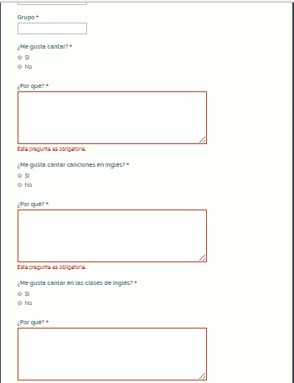

Resultados
A continuación se presentan los resultados obtenidos del cuestionario aplicado a los 99 estudiantes que participaron en la presente investigación. En la figura 1 se puede observar que a la gran mayoría de los participantes les gusta cantar canciones en inglés lo que seguramente motiva más a los alumnos dentro de la clase de inglés cuando deben aprender o repasar un tema del curso.

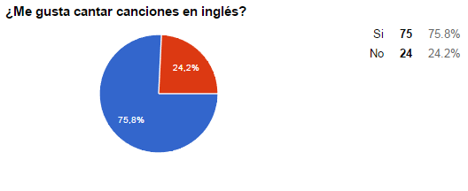
Figura 2: El gusto por cantar en inglés

En la siguiente figura se observa que el 99% de los participantes considera que cantar canciones en inglés les ayuda a mejorar su nivel en esta lengua extranjera. Esto nos confirma que las canciones en inglés son vistas como un recurso útil para aprender una nueva lengua por los estudiantes y que por lo tanto incluirlas como actividades dentro de la clase tendrá un sentido para los educandos.

¿Cantar canciones en inglés mejoran mi nivel en esta lengua extranjera?
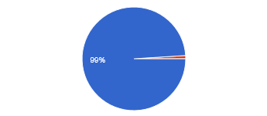
Si | 98 | 99%
No | 1 | 1%

Figura 3: Las canciones en inglés y el nivel de lengua

La aceptación del uso de canciones en inglés por los participantes se puede observar en el gráfico siguiente en el que el 88.9% de los estudiantes respondió que les gusta que su maestra use música en la clase de inglés. El uso de canciones en general permitirá a los profesores salir de la rutina de las clases y si junto con las canciones se presentan los videos de las mismas, los alumnos podrán ver colores además de escuchar sonidos. Ello sin duda activará no sólo el canal auditivo de los estudiantes sino también el visual, lo cual facilitará aún más el aprendizaje del idioma.
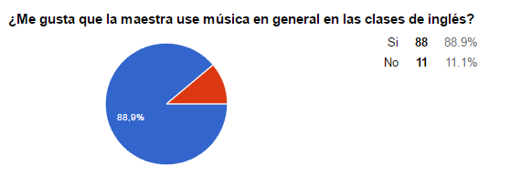

Figura 4: La música en las clases de inglés

Sin embargo, no sólo el escuchar canciones en inglés trae beneficios a los estudiantes, también es posible cantarlas para poner en práctica más habilidades y con ello facilitar aún más el aprendizaje del idioma. En la siguiente figura podemos ver que la mayoría de los participantes considera que el cantar una canción en inglés en pequeños grupos les ayudó a aprender inglés de una manera divertida, mejorar su pronunciación de verbos en pasado simple, aprender nuevas palabras en inglés, aprender la pronunciación de nuevas palabras
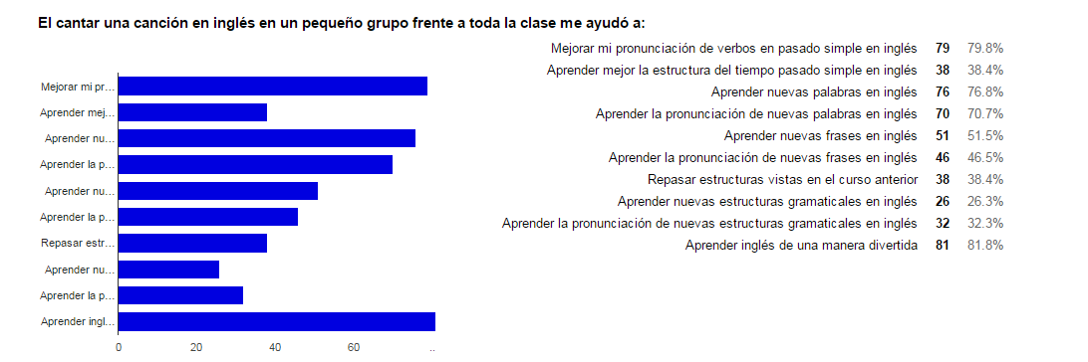
en inglés, aprender nuevas frases en inglés, entre otros beneficios.

Figura 5: Los beneficios de cantar en inglés

Respecto al uso de las TIC, actividad que ha sido promovida por la OCDE en los últimos años en los países de América Latina, la gran mayoría de los participantes en este estudio (98%) piensa que el cantar canciones en la clase de inglés promueve el uso de la tecnología. Esto porque aun cuando sólo se use una grabadora y un CD para escuchar las canciones en clase, ya se está haciendo uso de la tecnología, y en muchos casos esa era la única tecnología que se tenía anteriormente en los salones; desafortunadamente en algunas clases esa es la única tecnología con que se cuenta en la actualidad. Sin embargo, en este estudio contamos con acceso a Internet, proyector, computadora, bocinas, micrófonos y en algunas ocasiones también con guitarras para que los estudiantes cantaran sus canciones en inglés. Esto indudablemente puso a los estudiantes en contacto con la tecnología para el aprendizaje.
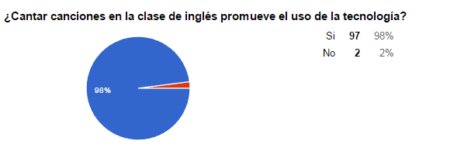
Figura 6: Las canciones y el uso de la tecnología

El buscar una canción en inglés con verbos en pasado simple, leer la letra, practicarla en voz alta, memorizarla y cantarla con música de fondo en clase, ayudó a la mayoría de los estudiantes (73.7%) a “conocer nuevas páginas para practicar el inglés con canciones fuera de la clase”, tal y como lo indicaron los estudiantes en el cuestionario. Otro gran número de ellos (69.7%), pudo “utilizar el Internet con un fin educativo” al trabajar en este proyecto de clase, y un 29.3% pudo mejorar su consulta de diccionarios en inglés en línea. Como se puede ver con base en los siguientes resultados, la mayoría de los participantes considera haber utilizado la tecnología para hacer actividades que tenían propósitos educativos.
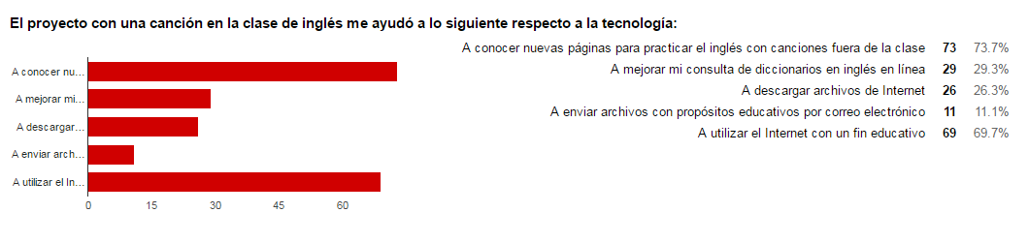
Figura 7: Un proyecto con una canción y el uso de la tecnología
En la siguiente figura, podemos observar que la mayoría de los participantes (88.9%) respondió estar más motivado(a) para aprender inglés después de un proyecto con una canción en la clase de inglés. Como es bien sabido, uno de las razones más importantes para aprender algo nuevo es la motivación, es por ello que el usar canciones en la clase de lenguas puede ser un detonante de la motivación en los estudiantes para que se sientan más determinados a desarrollar una de las inteligencias con las que cuentan como lo es la inteligencia lingüística en este caso.
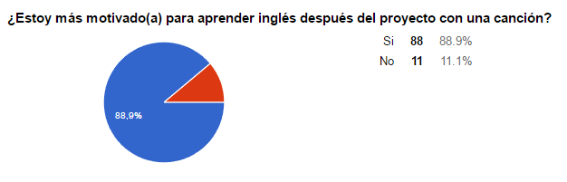
Figura 8: Motivación para aprender inglés después de un proyecto

Con base en los resultados anteriores, en general, se puede afirmar que el utilizar canciones en clase favorece no sólo el aprendizaje de una lengua extranjera, sino que también promueve el uso de la tecnología y hace que los estudiantes se sientan más motivados para aprender el nuevo idioma. Ello muy probablemente permitirá también a los profesores transmitir el conocimiento y comunicarse con sus estudiantes nativos digitales de una manera más efectiva, ya que al trabajar con canciones en clase, los nativos digitales estarán en contacto con la tecnología, verán colores, escucharán diferentes sonidos y contarán con más contenido para ver la lengua que están aprendiendo en un contexto más comunicativo y significativo.

Conclusiones
En esta nueva era en que la mayoría de los estudiantes son nativos digitales y que están acostumbrados a convivir con la tecnología desde la primera hora del día, es necesario que los docentes busquen facilitar el aprendizaje de sus educandos al incorporar el uso de la tecnología en sus clases. En la actualidad, es bien sabido que los nativos digitales están rodeados de Tablets, videojuegos, celulares, cámaras de video, computadoras, televisores, entre otros, desde una edad muy temprana y ello los lleva a desarrollar su manera de pensar y de percibir el mundo. Por lo anterior, es necesario proporcionar a los profesores la capacitación adecuada para conocer las TIC que les pueden ser de utilidad en sus clases. En el caso de los cursos de inglés, los docentes pueden hacer uso de canciones para facilitar el aprendizaje de esta lengua extranjera y con ello promover el uso de la tecnología en sus lecciones. De acuerdo con los autores citados anteriormente en el presente trabajo, las canciones promueven un aprendizaje más acelerado y significativo en nuestro cerebro. Además, la música generalmente incrementa el interés por las clases, ofrece oportunidades para ejercitarse en el canto, enseña y divierte simultáneamente. La música también permite conocer otras culturas, promueve el desarrollo de habilidades sociales e impulsa la creatividad y la afectividad. En este estudio llevado a cabo con 99 participantes, la mayoría de ellos respondió que les gusta cantar canciones en inglés, que el cantar canciones en inglés mejora su nivel en esta lengua extranjera, que las canciones en la clase de inglés promueven el uso de la tecnología, y que después de llevar a cabo un proyecto con una canción en la clase de inglés se encuentran más motivados (as) para aprender inglés. Por dichas razones, aquí se concluye que el uso de canciones en la clase de inglés además de promover el manejo de la tecnología por parte de los estudiantes y los docentes, facilita el aprendizaje del idioma inglés al mismo tiempo que motiva a los estudiantes a aprender un idioma de una manera divertida y significativa.

Bibliografía
Carneiro Roberto, Juan Carlos Toscano, Tamara Díaz. (2008). Los Desafíos de las TIC para el Cambio Educativo. Recuperado el 2017, de http://www.oei.es/metas2021/LASTIC2.pdf
Consejo de Europa. (2002). Marco común europeo de referencia para las lenguas: aprendizaje, enseñanza, evaluación. Madrid, España MECD y Anaya.
De La Torre, M.P. (2007). “Las canciones en el aula de Inglés”. Revista Digital PRÁCTICA DOCENTE, 6, 1-10.
Ellis, R. (2007). Educational settings and second language learning. Asian EFL Journal, 9(4). Recuperado el 2017, de http://www.asian-efl-journal.com
Forster, E. 2006. “The value of songs and chants for young learners”. Revista Encuentro, 16, 63-68.
Galindo Cáceres, J. (2002). De la sociedad de información a la comunidad de comunicación La cibercultura en evolución a través de la vida social de las tecnologías de información y comunicación. Recuperado el 2017, de Razon y Palabra: http://www.razonypalabra.org.mx/anteriores/n29/jgalindo.html
Jiménez, C. 1997. “El uso de las canciones en la clase de Inglés”. Revista Encuentro, 9, 1-4.
Johnson, K. (2008). Aprender y enseñar lenguas extranjeras. Una introducción. México: Fondo de Cultura Económica.
Kumaravadivelu, B. (2006). Understanding language teaching. From method to postmethod. Mahwah: LEA.
Levitin, D. J. (2007). This is your brain on music: the science of a human obsession. New York: Plume (Penguin).
Llorente, L. I. (2009), “El ritmo de la gramática: la música en la clase de Español como Lengua Extranjera (E/LE)”, Cauce: Revista de filología, comunicación y sus didácticas, 32, 69-81 Recuperado el 2017, de http://cvc.cervantes.es/literatura/cauce/pdf/cauce32-33/cauce_32-33_008.pdf
Martínez Sallés, M. (2002), Tareas que suenan bien. El uso de canciones en clase de ELE. Bélgica: MECD / Consejería de Educación en Bélgica, Países Bajos y Luxemburgo.
OCDE (2009) Working Paper 21st Century Skills and Competences for New Millennium Learners in OECD Countries (EDU Working paper no. 41) Recuperado el 2017, de http://www.oecd.org/officialdocuments/publicdisplaydocumentpdf/?cote=edu/wkp(2009)20&doclanguage=en Peñalosa Castro, E. (2013). Estrategias Docentes con tecnologías: guía práctica. México: Pearson.
Piscitelli, A. (2002). Ciberculturas 2.0. Buenos Aires: Paidós.
Richards, J. y Rodgers, T. (2001). Approaches and methods in Language Teaching. Cambridage: Cambridge University Press.
Warlick, D. (1999). Raw materials for the mind: A teacher’s guide to digital literacy. Raleigh, NC: The Landmark Project.
Wittrock, M. (1997). La investigación de la enseñanza II. España : Paidos.

Dr. Jorge Martínez Cortés Académico de Tiempo Completo de la Universidad Veracruzana. Egresado de la Facultad de Idiomas así como de la Especialidad en la Enseñanza del Inglés por la misma Universidad, Especialidad y Maestría en Educación por la Universidad Mexicana en el Puerto de Veracruz. Doctor en Educación por la Escuela Libre de Ciencias Políticas y Administración Pública de Oriente. Obtuvo el COTE (Certificate for Overseas Teachers of English) por la Universidad de Cambridge además de tomar el Curso de la Enseñanza del Inglés como Lengua Extranjera en la Universidad de Leeds, Inglaterra. Conferencista en diferentes Foros de Especialistas en Lenguas Extranjeras (FEULE) al igual que en Congresos Nacionales e Internacionales de Investigación y de Tecnología Educativa. Sus publicaciones de investigación están enfocadas al Aprendizaje Virtual y Distribuido, la Autonomía del Aprendizaje y los Ambientes Multimodales. Finalizó sus Estudios de Doctorado en Educación en 2015.

Dra. Verónica Rodríguez Luna Docente Académica de Carrera de Tiempo Completo en el Centro de Idiomas Campus Xalapa de la Universidad Veracruzana. Doctora en Educación por la Escuela Libre de Ciencias Políticas y Administración Pública de Oriente, Maestra en Enseñanza del Inglés como Lengua Extranjera, y Licenciada en Lengua Inglesa por la Facultad de Idiomas de la Universidad Veracruzana. Ha tomado distintos cursos a lo largo de su carrera como docente en la Universidad Veracruzana, tales como: Didáctica del Español como Lengua Extranjera, Aprendizaje Acelerado,Certificate in E-Tutoring, Academic Writing, Introduction to Testing, Teaching Writing: Planning, Developing and Delivering a Writing Course, Elaboración de Reactivos para Exámenes de 4 Habilidades, PLADEA, El Uso de la Plataforma EMINUS aplicado a la Enseñanza, Elaboración y Práctica de Reactivos, Educación y Desarrollo Comunitario, entre otros. Sus áreas de interés son la autonomía, la tecnología aplicada a la enseñanza de lenguas extranjeras, la evaluación, y la escritura en el idioma inglés.

Dr. Isaí Alí Guevara Bazán Licenciado en Lengua Inglesa (Facultad de Idiomas). (Universidad Autónoma de Tamaulipas) Maestría en Tecnología Educativa. Doctor en Tecnología Educativa.(Universidad Da Vinci) Diplomado en E-learning. (British Council) COTE Course. (British Council) Capacitación para CAA. (British Council) E-tutoring Certificate. Docente de tiempo completo de la Universidad Veracruzana. Docente de la Maestría en la Enseñanza del Inglés como Lengua Extranjera. Especialista en diseño de material y aprendizaje en línea.

La Dra. Karla Lizeth Mata Martínez Especialista y Maestra en la Enseñanza del Idioma Inglés como lengua extranjera por la Universidad Veracruzana. Doctora en Educación por el Instituto Veracruzano de Educación Superior. Integrante del núcleo del Cuerpo Académico “Autonomía del Aprendizaje” de la Universidad Veracruzana. Trabaja actualmente como docente de Tiempo Completo en el Centro de Idiomas Poza Rica. Sus líneas de investigación incluyen la tecnología en el aprendizaje de lenguas, la autonomía estudiantil y estrategias de enseñanza para un aprendizaje significativo.

Dra. Graciela López Orozco Profesor de Tiempo Completo de la Universidad Veracruzana. Egresado de la Facultad de la Facultad de Enfermería, con Especialidad en Cuidados Intensivos y Administración y Docencia por la misma Universidad, Maestría en Educación por la Universidad Mexicana en el Puerto de Veracruz y Maestría en Ciencias de Enfermería por la Universidad Autónoma de Querétaro. Certificación docente por COMCE y CONACE. Diplomado en Investigación educativa, Investigación en sistemas de Salud e Investigación epidemiológica, Salud Reproductiva del adolescente, Tanatología y atención del Adulto Mayor, Proceso de Enfermería y Atención Diurna del Adulto Mayor por la Universidad de Barcelona. Con publicaciones s en diversas revistas de educación, innovación y tecnología y Revistas de enfermería. Es integrante del Cuerpo Académico “Autonomía del Aprendizaje” y sus publicaciones de investigación están enfocadas al Aprendizaje Virtual y Distribuido, la Autonomía del Aprendizaje y los Ambientes Multimodales.

